**WEB APPLICATION DEVELOPMENT LAB**

**Lab Task-3**

**12-12-2024**

Eshwar Deshmukh Chavan

HU22CSEN0100999

HOME PAGE:



LOGIN PAGE:

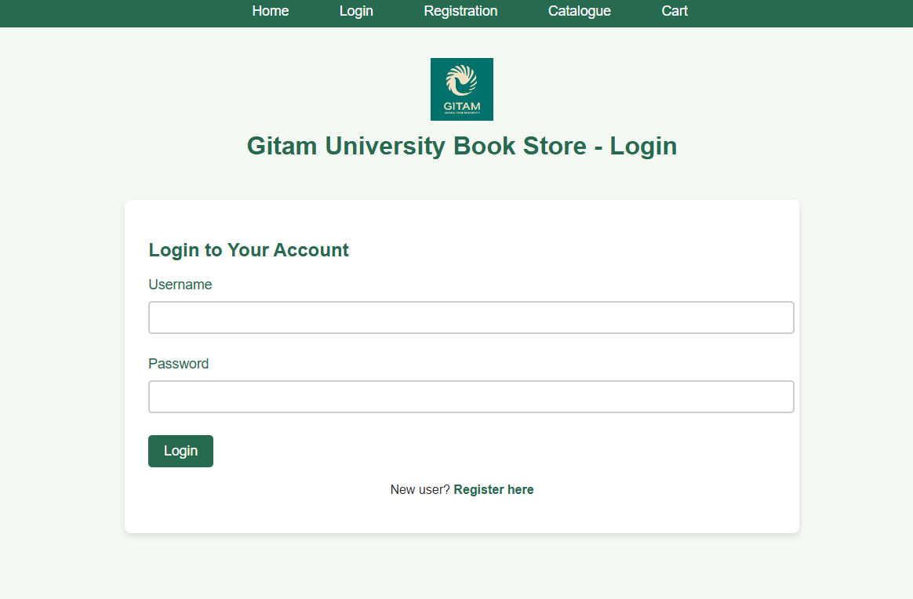

REGISTRATION PAGE:



CATALOGUE:

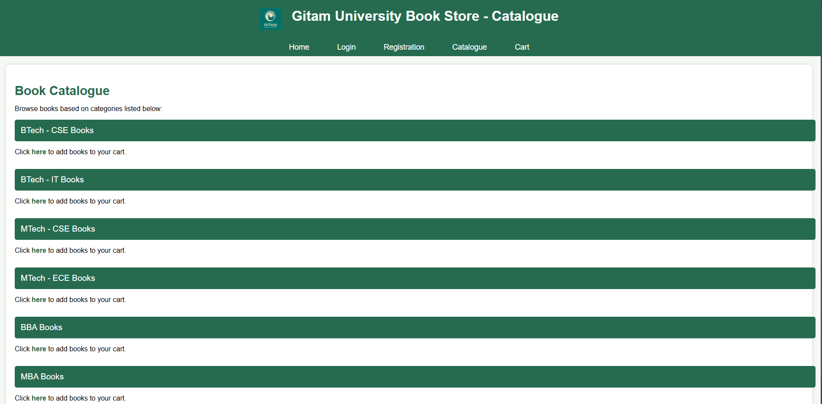

CART:

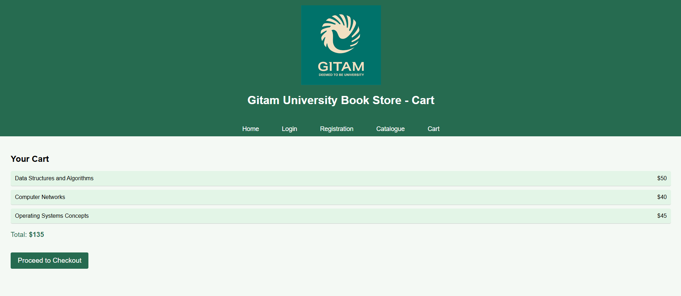

**CODES:**

**HOME PAGE HTML CODE:**

<!DOCTYPE html>

<html lang="en">

<head>

    <meta charset="UTF-8">

    <meta name="viewport" content="width=device-width, initial-scale=1.0">

    <title>Gitam University Book Store</title>

    <style>

        body {

            margin: 0;

            font-family: Arial, sans-serif;

            background-color: #f4f9f4;

            color: #333;

        }

        /* Top Navigation Bar */

        #top-frame {

            background-color: #2d6a4f;

            color: white;

            padding: 20px;

            text-align: center;

        }

        #top-frame a {

            color: white;

            text-decoration: none;

            margin: 0 15px;

            font-size: 1.1em;

        }

        #top-frame a:hover {

            text-decoration: underline;

        }

        #top-frame img {

            height: 50px;

            vertical-align: middle;

            margin-right: 20px;

        }

        /* Left Sidebar */

        #left-frame {

            background-color: #e4f4e6;

            padding: 20px;

            width: 220px;

            border-right: 2px solid #2d6a4f;

        }

        #left-frame a {

            display: block;

            padding: 12px;

            color: #2d6a4f;

            text-decoration: none;

            font-size: 1.1em;

            margin-bottom: 10px;

            border-radius: 4px;

        }

        #left-frame a:hover {

            background-color: #a8d5ba;

        }

        /* Right Content Area */

        #right-frame {

            padding: 30px;

            flex-grow: 1;

            background-color: #ffffff;

        }

        h1, h2 {

            font-family: 'Arial', sans-serif;

            font-weight: bold;

        }

        .content-heading {

            color: #2d6a4f;

            font-size: 2em;

        }

        .content-text {

            font-size: 1.1em;

            line-height: 1.6;

        }

    </style>

</head>

<body>

    <div id="top-frame">

        <img src="logo.png" alt="Logo">

        <h1 style="display: inline;">Gitam University Book Store</h1>

        <div>

            <a href="home.html">Home</a>

            <a href="login.html">Login</a>

            <a href="registration.html">Registration</a>

            <a href="catalogue.html">Catalogue</a>

            <a href="cart.html">Cart</a>

        </div>

    </div>

    <div style="display: flex; height: calc(100vh - 100px);">

        <!-- Left Sidebar (Categories) -->

        <div id="left-frame">

            <h2>Categories</h2>

            <a href="catalogue.html?category=btech-cse">BTech - CSE</a>

            <a href="catalogue.html?category=btech-it">BTech - IT</a>

            <a href="catalogue.html?category=mtech-cse">MTech - CSE</a>

            <a href="catalogue.html?category=mtech-ece">MTech - ECE</a>

            <a href="catalogue.html?category=bba">BBA</a>

            <a href="catalogue.html?category=mba">MBA</a>

        </div>

        <!-- Right Content Area (Description) -->

        <div id="right-frame">

            <h2 class="content-heading">Welcome to the Gitam University Book Store</h2>

            <p class="content-text">Welcome to Gitam University's official online bookstore. Here, students and faculty can find textbooks, reference books, and other educational resources to help in their academic journey. Browse through our catalogue to find the books you need and add them to your cart for easy checkout.</p>

            <p class="content-text">Browse the categories in the left sidebar to explore the wide range of books available in our bookstore. Start shopping now and get the resources you need for success!</p>

        </div>

    </div>

</body>

</html>

**LOGIN HTML CODE:**

<!DOCTYPE html>

<html lang="en">

<head>

    <meta charset="UTF-8">

    <meta name="viewport" content="width=device-width, initial-scale=1.0">

    <title>Login - Gitam University Book Store</title>

    <style>

        /* General Styles */

        body {

            font-family: 'Arial', sans-serif;

            margin: 0;

            background-color: #f4f9f4;

        }

        h1, h2 {

            font-family: 'Arial', sans-serif;

            color: #2d6a4f;

        }

        .container {

            max-width: 800px;

            margin: 50px auto;

            padding: 30px;

            background-color: #ffffff;

            border-radius: 8px;

            box-shadow: 0 4px 8px rgba(0, 0, 0, 0.1);

        }

        .form-label {

            font-size: 1.1em;

            color: #2d6a4f;

        }

        input[type="text"], input[type="password"] {

            width: 100%;

            padding: 10px;

            margin: 10px 0;

            border: 2px solid #ccc;

            border-radius: 5px;

            font-size: 1em;

        }

        input[type="submit"] {

            background-color: #2d6a4f;

            color: white;

            border: none;

            padding: 10px 20px;

            font-size: 1.1em;

            border-radius: 5px;

            cursor: pointer;

            transition: background-color 0.3s;

        }

        input[type="submit"]:hover {

            background-color: #1e4d3f;

        }

        p {

            font-size: 1em;

            color: #333;

        }

        /* Navigation Bar */

        .nav-bar {

            background-color: #2d6a4f;

            padding: 10px;

            text-align: center;

            position: fixed;

            width: 100%;

            top: 0;

            z-index: 100;

        }

        .nav-bar a {

            color: white;

            text-decoration: none;

            margin: 0 15px;

            font-size: 1.1em;

            padding: 8px 15px;

            border-radius: 5px;

        }

        .nav-bar a:hover {

            background-color: #1e4d3f;

        }

        /* Logo and Heading */

        #top-frame {

            text-align: center;

            margin-top: 80px; /* to avoid overlap with the fixed navbar */

        }

        #top-frame img {

            height: 80px;

        }

        #top-frame h1 {

            margin-top: 10px;

            color: #2d6a4f;

            font-size: 2em;

        }

        /* Footer or Register Link */

        .footer {

            text-align: center;

            margin-top: 20px;

        }

        .footer a {

            color: #2d6a4f;

            font-weight: bold;

            text-decoration: none;

        }

        .footer a:hover {

            text-decoration: underline;

        }

    </style>

</head>

<body>

    <!-- Navigation Bar -->

    <div class="nav-bar">

        <a href="home.html">Home</a>

        <a href="login.html">Login</a>

        <a href="registration.html">Registration</a>

        <a href="catalogue.html">Catalogue</a>

        <a href="cart.html">Cart</a>

    </div>

    <!-- Top Frame with Logo and Heading -->

    <div id="top-frame">

        <img src="logo.png" alt="Gitam University Logo">

        <h1>Gitam University Book Store - Login</h1>

    </div>

    <!-- Login Form -->

    <div class="container">

        <h2>Login to Your Account</h2>

        <form action="dashboard.html" method="post">

            <label for="username" class="form-label">Username</label><br>

            <input type="text" id="username" name="username" required><br><br>

            <label for="password" class="form-label">Password</label><br>

            <input type="password" id="password" name="password" required><br><br>

            <input type="submit" value="Login">

        </form>

        <!-- Footer for Registration link -->

        <div class="footer">

            <p>New user? <a href="registration.html">Register here</a></p>

        </div>

    </div>

</body>

</html>

**REGISTRATION HTML CODE:**

<!DOCTYPE html>

<html lang="en">

<head>

    <meta charset="UTF-8">

    <meta name="viewport" content="width=device-width, initial-scale=1.0">

    <title>Registration - Gitam University Book Store</title>

    <style>

        body {

            font-family: Arial, sans-serif;

            margin: 0;

            background-color: #f4f9f4;

        }

        #top-frame {

            background-color: #2d6a4f;

            color: white;

            padding: 20px;

            text-align: center;

        }

        #top-frame a {

            color: white;

            text-decoration: none;

            margin: 0 15px;

            font-size: 1.1em;

        }

        #top-frame a:hover {

            text-decoration: underline;

        }

        /* Form Styling */

        .registration-form {

            width: 350px;

            margin: 50px auto;

            padding: 30px;

            background-color: #ffffff;

            border-radius: 8px;

            box-shadow: 0 0 10px rgba(0, 0, 0, 0.1);

            border: 2px solid #2d6a4f;

        }

        .registration-form h2 {

            text-align: center;

            color: #2d6a4f;

        }

        .registration-form label {

            font-size: 1.1em;

            margin-bottom: 5px;

        }

        .registration-form input {

            width: 100%;

            padding: 12px;

            margin-bottom: 15px;

            border: 1px solid #ccc;

            border-radius: 5px;

            font-size: 1em;

        }

        .registration-form input[type="submit"] {

            background-color: #2d6a4f;

            color: white;

            border: none;

            cursor: pointer;

            font-size: 1.1em;

        }

        .registration-form input[type="submit"]:hover {

            background-color: #1e4d3f;

        }

        .registration-form .link {

            text-align: center;

            margin-top: 10px;

        }

        .nav-bar {

            background-color: #2d6a4f;

            padding: 10px;

            text-align: center;

        }

        .nav-bar a {

            color: white;

            text-decoration: none;

            margin: 0 15px;

            font-size: 1.1em;

            padding: 8px 15px;

            border-radius: 5px;

        }

        .nav-bar a:hover {

            background-color: #1e4d3f;

        }

    </style>

</head>

<body>

    <div id="top-frame">

        <img src="logo.png" alt="Logo">

        <h1>Gitam University Book Store - Registration</h1>

    </div>

    <div class="nav-bar">

        <a href="home.html">Home</a>

        <a href="login.html">Login</a>

        <a href="registration.html">Registration</a>

        <a href="catalogue.html">Catalogue</a>

        <a href="cart.html">Cart</a>

    </div>

    <div class="registration-form">

        <h2>Create an Account</h2>

        <form action="home.html" method="post">

            <label for="fullname">Full Name:</label>

            <input type="text" id="fullname" name="fullname" required>

            <label for="email">Email:</label>

            <input type="email" id="email" name="email" required>

            <label for="username">Username:</label>

            <input type="text" id="username" name="username" required>

            <label for="password">Password:</label>

            <input type="password" id="password" name="password" required>

            <label for="confirm-password">Confirm Password:</label>

            <input type="password" id="confirm-password" name="confirm-password" required>

            <input type="submit" value="Register">

        </form>

        <p class="link">Already have an account? <a href="login.html" style="color: #2d6a4f;">Login here</a></p>

    </div>

</body>

</html>

**CATALOGUE HTML CODE:**

<!DOCTYPE html>

<html lang="en">

<head>

    <meta charset="UTF-8">

    <meta name="viewport" content="width=device-width, initial-scale=1.0">

    <title>Catalogue - Gitam University Book Store</title>

    <style>

        body {

            font-family: Arial, sans-serif;

            background-color: #f4f9f4;

            margin: 0;

        }

        #top-frame {

            background-color: #2d6a4f;

            color: white;

            padding: 20px;

            text-align: center;

        }

        #top-frame img {

            height: 50px;

            vertical-align: middle;

            margin-right: 20px;

        }

        #top-frame h1 {

            display: inline;

        }

        .content-container {

            padding: 20px;

            background-color: #ffffff;

            border-radius: 8px;

            box-shadow: 0 0 10px rgba(0, 0, 0, 0.1);

            margin: 20px;

        }

        .content-heading {

            color: #2d6a4f;

            font-size: 1.8em;

            margin-bottom: 10px;

        }

        .category {

            margin-bottom: 30px;

        }

        .category input[type="checkbox"] {

            display: none;

        }

        .category label {

            width: 100%;

            background-color: #2d6a4f;

            color: white;

            padding: 14px;

            font-size: 1.2em;

            border: none;

            cursor: pointer;

            text-align: left;

            border-radius: 5px;

            display: block;

        }

        .category label:hover {

            background-color: #1e4d3f;

        }

        .category ul {

            list-style-type: none;

            padding-left: 0;

            margin-top: 10px;

            display: none;

            padding-left: 20px;

        }

        .category input[type="checkbox"]:checked ~ ul {

            display: block;

        }

        .category ul li {

            font-size: 1.1em;

            margin-bottom: 10px;

        }

        .category ul li a {

            color: #2d6a4f;

            text-decoration: none;

        }

        .category ul li a:hover {

            text-decoration: underline;

        }

        .cart-link {

            color: #2d6a4f;

            text-decoration: none;

            font-weight: bold;

        }

        .cart-link:hover {

            text-decoration: underline;

        }

        .nav-bar {

            background-color: #2d6a4f;

            padding: 10px;

            text-align: center;

        }

        .nav-bar a {

            color: white;

            text-decoration: none;

            margin: 0 15px;

            font-size: 1.1em;

            padding: 8px 15px;

            border-radius: 5px;

        }

        .nav-bar a:hover {

            background-color: #1e4d3f;

        }

    </style>

</head>

<body>

    <!-- Top Frame -->

    <div id="top-frame">

        <img src="logo.png" alt="Logo">

        <h1>Gitam University Book Store - Catalogue</h1>

    </div>

    <!-- Navigation Bar -->

    <div class="nav-bar">

        <a href="home.html">Home</a>

        <a href="login.html">Login</a>

        <a href="registration.html">Registration</a>

        <a href="catalogue.html">Catalogue</a>

        <a href="cart.html">Cart</a>

    </div>

    <!-- Content Container -->

    <div class="content-container">

        <h2 class="content-heading">Book Catalogue</h2>

        <p>Browse books based on categories listed below:</p>

        <!-- BTech CSE Books Dropdown -->

        <div class="category">

            <input type="checkbox" id="btech-cse">

            <label for="btech-cse">BTech - CSE Books</label>

            <ul>

                <li>Data Structures and Algorithms - John Doe</li>

                <li>Operating Systems Concepts - Abraham Silberschatz</li>

                <li>Computer Networks - Andrew S. Tanenbaum</li>

                <li>Discrete Mathematics - Richard Johnsonbaugh</li>

                <li>Database Management Systems - Raghu Ramakrishnan</li>

                <li>Compiler Design - Alfred V. Aho</li>

            </ul>

            <p>Click <a href="cart.html" class="cart-link">here</a> to add books to your cart.</p>

        </div>

        <!-- BTech IT Books Dropdown -->

        <div class="category">

            <input type="checkbox" id="btech-it">

            <label for="btech-it">BTech - IT Books</label>

            <ul>

                <li>Introduction to Algorithms - Thomas H. Cormen</li>

                <li>Computer Organization and Design - David A. Patterson</li>

                <li>Software Engineering - Ian Sommerville</li>

                <li>Web Technologies - Uttam Kumar Roy</li>

                <li>Data Structures Using C - Reema Thareja</li>

                <li>Digital Logic Design - M. Morris Mano</li>

            </ul>

            <p>Click <a href="cart.html" class="cart-link">here</a> to add books to your cart.</p>

        </div>

        <!-- MTech CSE Books Dropdown -->

        <div class="category">

            <input type="checkbox" id="mtech-cse">

            <label for="mtech-cse">MTech - CSE Books</label>

            <ul>

                <li>Advanced Algorithms - M. T. Goodrich</li>

                <li>Machine Learning - Tom M. Mitchell</li>

                <li>Deep Learning - Ian Goodfellow</li>

                <li>Cloud Computing - James Bond</li>

                <li>Big Data Analytics - Seema Gairola</li>

                <li>Artificial Intelligence - Stuart Russell</li>

            </ul>

            <p>Click <a href="cart.html" class="cart-link">here</a> to add books to your cart.</p>

        </div>

        <!-- MTech ECE Books Dropdown -->

        <div class="category">

            <input type="checkbox" id="mtech-ece">

            <label for="mtech-ece">MTech - ECE Books</label>

            <ul>

                <li>Digital Signal Processing - John G. Proakis</li>

                <li>Communication Systems - Simon Haykin</li>

                <li>Electronic Devices and Circuits - Donald A. Neamen</li>

                <li>Microprocessor Architecture - Ramesh S. Gaonkar</li>

                <li>Antennas and Wave Propagation - John D. Kraus</li>

                <li>VLSI Design - John P. Uyemura</li>

            </ul>

            <p>Click <a href="cart.html" class="cart-link">here</a> to add books to your cart.</p>

        </div>

        <!-- BBA Books Dropdown -->

        <div class="category">

            <input type="checkbox" id="bba">

            <label for="bba">BBA Books</label>

            <ul>

                <li>Principles of Management - Harold Koontz</li>

                <li>Business Communication - Meenakshi Raman</li>

                <li>Business Law - P. C. Tulsian</li>

                <li>Human Resource Management - Gary Dessler</li>

                <li>Marketing Management - Philip Kotler</li>

                <li>Financial Accounting - S.N. Maheshwari</li>

            </ul>

            <p>Click <a href="cart.html" class="cart-link">here</a> to add books to your cart.</p>

        </div>

        <!-- MBA Books Dropdown -->

        <div class="category">

            <input type="checkbox" id="mba">

            <label for="mba">MBA Books</label>

            <ul>

                <li>Strategic Management - Michael A. Hitt</li>

                <li>Organizational Behavior - Stephen P. Robbins</li>

                <li>Financial Management - I.M. Pandey</li>

                <li>Marketing Management - Philip Kotler</li>

                <li>Managerial Economics - H.L. Ahuja</li>

                <li>Business Research Methods - Donald R. Cooper</li>

            </ul>

            <p>Click <a href="cart.html" class="cart-link">here</a> to add books to your cart.</p>

        </div>

    </div>

</body>

</html>

**CART HTML CODE:**

<!DOCTYPE html>

<html lang="en">

<head>

    <meta charset="UTF-8">

    <meta name="viewport" content="width=device-width, initial-scale=1.0">

    <title>Cart - Gitam University Book Store</title>

    <style>

        body {

            font-family: Arial, sans-serif;

            margin: 0;

            background-color: #f4f9f4;

        }

        #top-frame {

            background-color: #2d6a4f;

            color: white;

            padding: 20px;

            text-align: center;

        }

        #top-frame a {

            color: white;

            text-decoration: none;

            margin: 0 15px;

            font-size: 1.1em;

        }

        #top-frame a:hover {

            text-decoration: underline;

        }

        .cart-container {

            padding: 30px;

        }

        .cart-item {

            display: flex;

            justify-content: space-between;

            padding: 12px;

            border-bottom: 1px solid #ccc;

            background-color: #e4f4e6;

            border-radius: 5px;

            margin-bottom: 10px;

        }

        .cart-item p {

            margin: 0;

        }

        .cart-summary {

            margin-top: 20px;

            font-size: 1.2em;

            color: #2d6a4f;

        }

        .cart-summary span {

            font-weight: bold;

        }

        .checkout-btn {

            margin-top: 20px;

            padding: 12px 20px;

            background-color: #2d6a4f;

            color: white;

            text-decoration: none;

            font-size: 1.2em;

            border-radius: 4px;

            text-align: center;

            display: inline-block;

        }

        .checkout-btn:hover {

            background-color: #1e4d3f;

        }

        .nav-bar {

            background-color: #2d6a4f;

            padding: 10px;

            text-align: center;

        }

        .nav-bar a {

            color: white;

            text-decoration: none;

            margin: 0 15px;

            font-size: 1.1em;

            padding: 8px 15px;

            border-radius: 5px;

        }

        .nav-bar a:hover {

            background-color: #1e4d3f;

        }

    </style>

</head>

<body>

    <div id="top-frame">

        <img src="logo.png" alt="Logo">

        <h1>Gitam University Book Store - Cart</h1>

    </div>

    <div class="nav-bar">

        <a href="home.html">Home</a>

        <a href="login.html">Login</a>

        <a href="registration.html">Registration</a>

        <a href="catalogue.html">Catalogue</a>

        <a href="cart.html">Cart</a>

    </div>

    <div class="cart-container">

        <h2>Your Cart</h2>

        <!-- Cart Item 1 -->

        <div class="cart-item">

            <p>Data Structures and Algorithms</p>

            <p>$50</p>

        </div>

        <!-- Cart Item 2 -->

        <div class="cart-item">

            <p>Computer Networks</p>

            <p>$40</p>

        </div>

        <!-- Cart Item 3 -->

        <div class="cart-item">

            <p>Operating Systems Concepts</p>

            <p>$45</p>

        </div>

        <div class="cart-summary">

            <p>Total: <span>$135</span></p>

        </div>

        <a href="checkout.html" class="checkout-btn">Proceed to Checkout</a>

    </div>

</body>

</html>